**《一次函数与反比例函数（1）》学习指南**

**一、学习目标**

1.复习回顾一次函数与反比例函数的图象和性质，熟练掌握图形受系数影响的变化情况；

2.能够应用反比例函数和一次函数的性质解决简单的问题；

3.能够灵活解决与一次函数和反比例函数有关的面积问题.

**二、学习活动**

**【活动一】图象和性质**

例1在平面直角坐标系*xOy*中，如果当*x*>0时，函数*y*=*kx*-1(*k*≠0)图象上的点都在直线*y*=-1上方，请写出一个符合条件的函数*y*=*kx*-1(*k*≠0)的表达式：__________________

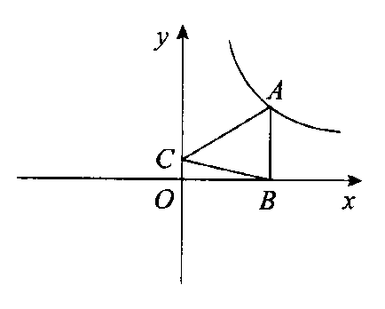例2 如图，在平面直角坐标系*xoy*中，*A*(1,1),*B*(2,2),双曲线与线段*AB*有公共点，则*k*的取值范围是__________.

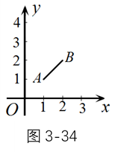

例3 如图，已知点*A*在反比例函数的图象上，*AB*⊥*x*轴于点*B*，点*C*(0，1)，若△*ABC*的面积是3，则反比例函数的解析式为____________．

例4 如图是反比例函数（*k*为常数，，的图象，则一次函数的图象大致是

A B C D

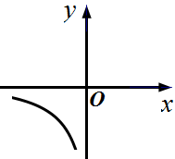

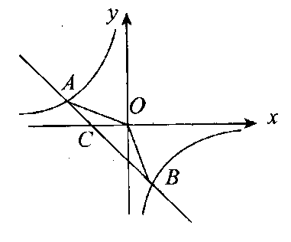例5 如图，已知*A*(－4，*n*)，*B*(2，－4)是一次函数*y*＝*kx*＋*b*的图象和反比例函数的图象的两个交点．

(1)求反比例函数和一次函数的解析式；

(2)求方程的解(请直接写出答案)；

(3)求不等式的解集(请直接写出答案)．

**【活动二】与面积有关的计算**

例1 如图，已知*A*(－4，*n*)，*B*(2，－4)是一次函数*y*＝*kx*＋*b*的图象和反比例函数的图象的两个交点．计算△*AOB*的面积.

例2 如图在平面直角坐标系*xOy*中，函数（*x*＞0）的图象与一次函数*y*=*kx*﹣*k*的图象的交点为*A*（*m*，2）．

（1）求一次函数的解析式；

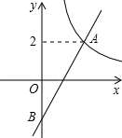（2）设一次函数*y*=*kx*﹣*k*的图象与*y*轴交于点*B*，若点*P*是*x*轴上一点，且满足△*PAB*的面积是4，直接写出*P*点的坐标．

例3 在平面直角坐标系*xOy*中，直线*l*：与*x*轴交于点*A*（，0），与*y*轴交于

点*B*．双曲线与直线*l*交于*P*，*Q*两点，其中点*P*的纵坐标大于点*Q*的纵坐标．

（1）求点*B*的坐标；

（2）当点*P*的横坐标为2时，求*k*的值；

（3）连接*PO*，记△*POB*的面积为*S*，若，直接写出*k*的取值范围．

**三、学习了本节课，你有哪些收获或新的思考，请你写在下面的横线上.**

______________________________________________________________________________________________________________________________________________________________